1. **Vốn lưu động**
2. **Phân tích chu kỳ vận động vốn**

* **Vòng quay hàng tồn kho**
$$Inventory turnover=\frac{COGS}{Average Inventory}$$

* 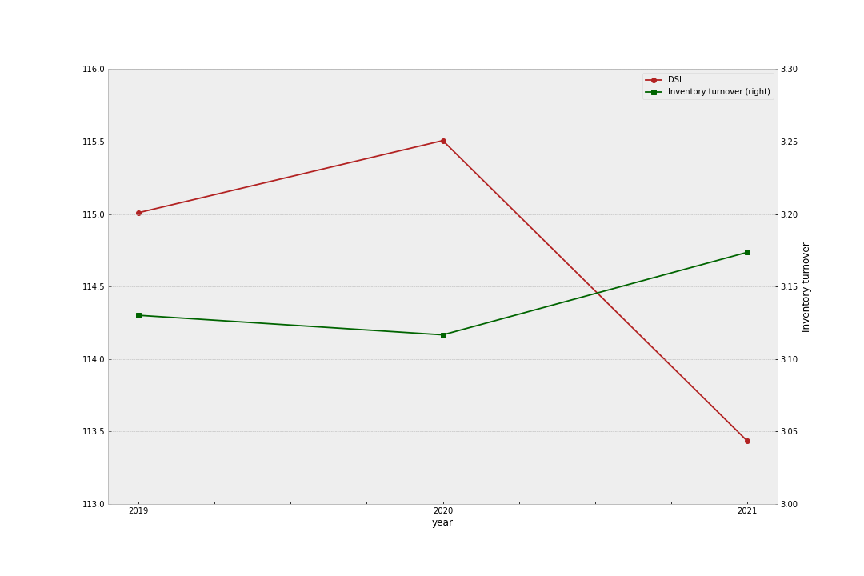Chỉ số vòng quay tổng hàng tồn kho cho thấy tốc độ bán hàng tồn kho trong năm của Hòa Phát. Nhân chỉ số vòng quay với 360, ta có được số ngày 1 vòng quay hàng tồn kho được bán ra.

|  |  |  |  |
| --- | --- | --- | --- |
| **Year** | **2019** | **2020** | **2021** |
| Inventory turnover | 3.130 | 3.117 | 3.174 |
| DSI | 115.009 | 115.507 | 113.435 |

* Qua biểu đồ và bảng, ta thấy số vòng quay hàng tồn kho giữa các năm không có sự thay đổi đáng kể, với khoảng 3.1 vòng mỗi năm, tương ứng với khoảng 115 ngày mỗi vòng. Vòng quay hàng tồn kho từ năm 2020-2021 tăng 0.06 lần, tương ứng với 19 ngày.
* Mặc dù giá vốn hàng bán tăng qua từng năm (35% 2019-2020, và 52% 2020-2021), nhưng Hòa Phát cũng tăng tương ứng số lượng hàng tồn kho của mình để đáp ứng nhu cầu. Việc giá vốn tăng hàng năm nhưng vẫn duy trì được tốc độ bán hàng cho thấy Hòa Phát làm rất tốt trong việc tối ưu hóa hàng tồn kho của, mình, không quá cao để xảy ra ứ đọng, nhưng cũng không quá thấp để xảy ra tình trạng thiếu hàng.

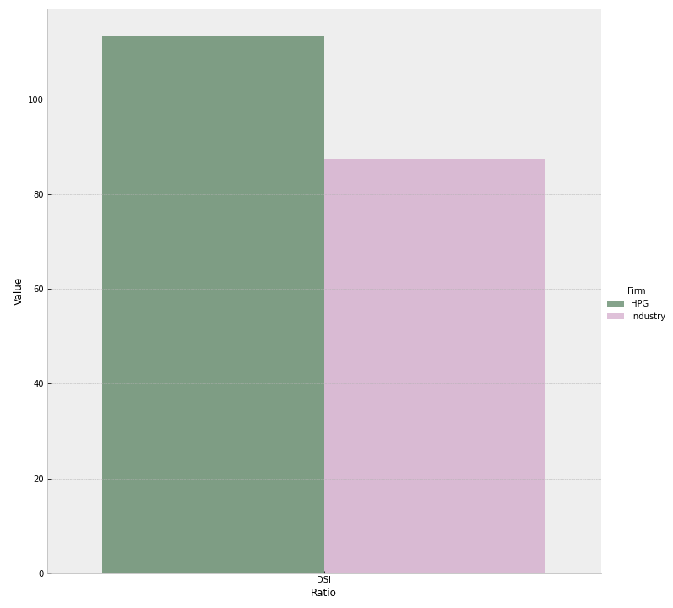

* Tuy nhiên, khi so sánh với trung bình ngành, ta thấy tỉ số của Hòa Phát có chênh lệch. Trong toàn ngành, trung bình mỗi vòng quay hàng tồn kho cần 87 ngày, thấp hơn nhiều so với 113 của Hòa Phát. Nhưng ta cần lưu ý, Hòa Phát hoạt động ở quy mô rất lớn, lượng hàng bán ra nhiều hơn nhiều lần so với các doanh nghiệp trong ngành, nên số liệu trên chưa đủ để nói đến hiệu quả quản trị hàng tồn kho của Hòa Phát.
* **Vòng quay khoản phải thu**

$$Receivable turnover=\frac{Net Sales}{Average Receivable}$$

|  |  |  |  |
| --- | --- | --- | --- |
| **Year** | **2019** | **2020** | **2021** |
| Average Receivable | 3,791,031,595,344 | 4,843,093,825,490 | 6,893,735,628,468 |
| Net sales | 63,658,192,673,791 | 90,118,503,426,717 | 149,679,789,979,345 |
| Receivable Turnover | 16.79 | 18.61 | 21.71 |
| DIR | 21.44 | 19.35 | 16.58 |

* Vào năm 2021, số vòng quay khoản phải thu là 21.71 vòng, tương đương với 16.58 ngày. Có nghĩa là kỳ thu tiền trung bình trong năm cho các khoản phải thu là 16.5 ngày.
* Số ngày thu tiền các khoản phải thu giảm mạnh qua các năm, 2 ngày vào 2019-2020, và giảm ~3 ngày vào năm 2021. Điều này cho thấy Hòa Phát thực hiện rất tốt việc thu tiền từ khách hàng, tránh được tình trạng bị chiếm dụng vốn/

1. **Chính sách tài trợ của công ty**

*Đơn vị: VND*

|  |  |  |  |
| --- | --- | --- | --- |
| **Chỉ tiêu** | **Năm 2019** | **Năm 2020** | **Năm 2021** |
| **I.VỐN LƯU ĐỘNG** | **3,452,738,721,917** | **4,772,040,749,512** | **20,695,543,771,863** |
| 1. Tài sản ngắn hạn | 30,436,936,909,894 | 56,747,258,197,010 | 94,154,859,648,304 |
| 1. Nợ ngắn hạn | 26,984,198,187,977 | 51,975,217,447,498 | 73,459,315,876,441 |
| **II.NHU CẦU VỐN LƯU ĐỘNG** | **6,135,666,468,396** | **-4,386,852,982,611** | **6,049,531,646,499** |
| 1.Hàng tồn kho | 19,411,922,748,095 | 26,286,822,229,202 | 42,134,493,932,210 |
| 2.Các khoản phải thu ngắn hạn | 3,561,397,190,688 | 6,124,790,460,291 | 7,662,680,796,645 |
| 3.Các khoản phải trả ngắn hạn | 16,837,653,470,387 | 36,798,465,672,104 | 43,747,643,082,356 |
| **III.VỐN LƯU ĐỘNG – NHU CẦU VỐN LƯU ĐỘNG** | **-2,682,927,746,479** | **9,158,893,732,123** | **14,646,012,125,364** |

|  |  |  |  |  |
| --- | --- | --- | --- | --- |
| **Chỉ tiêu** | **Chênh lệch** | | | |
| **Giai đoạn 2019-2020** | | **Giai đoạn 2020-2021** | |
| **Số tiền** | **Tỷ lệ (%)** | **Số Tiền** | **Tỷ lệ (%)** |
| **I.VỐN LƯU ĐỘNG** | **1,319,302,027,595** | **38%** | **15,923,503,022,351** | **334%** |
|  |
| Tài sản ngắn hạn | 26,310,321,287,116 | 86% | 37,407,601,451,294 | 66% |  |
| Nợ ngắn hạn | 24,991,019,259,521 | 93% | 21,484,098,428,943 | 41% |  |
| **II.NHU CẦU VỐN LƯU ĐỘNG** | **-****10,522,519,451,007** | **-171%** | **10,436,384,629,110** | **-238%** |  |
| 1.Hàng tồn kho | 6,874,899,481,107 | 35% | 15,847,671,703,008 | 60% |  |
| 2.Các khoản phải thu ngắn hạn | 2,563,393,269,603 | 72% | 1,537,890,336,354 | 25% |  |
| 3.Các khoản phải trả ngắn hạn | 19,960,812,201,717 | 119% | 6,949,177,410,252 | 19% |  |
| **III.VỐN LƯU ĐỘNG – NHU CẦU VỐN LƯU ĐỘNG** | **11,841,821,478,602** | **-441%** | **5,487,118,393,241** | **60%** |  |

***Chính sách tài trợ của Hòa Phát***

Trong đó:

*Vốn lưu động (VLĐ) = Tài sản ngắn hạn – Nợ ngắn hạn*

*Nhu cầu vốn lưu động (NCVLĐ) = Hàng tồn kho + Các khoản phải thu ngắn hạn – Các khoản phải trả ngắn hạn*

* **Giai đoạn 2019 – 2020:**
* **Vốn lưu động** :
* Chính sách tài trợ của công ty ở hai năm là hợp lý vì VLĐ năm 2019 là 3,452,738,721,917. Năm 2020 là 4,772,040,749,512 - tăng 1,319,302,027,595 ( tỉ lệ 38%) .
* Năm 2019 và 2020 công ty đều đảm bảo nguyên tắc cân bằng tài chính, đem lại sự ổn định và an toàn về mặt tài chính cho doanh nghiệp.
* VLĐ năm 2020 so với năm 2019 tăng 38% do ảnh hưởng của các nhân tố: Do tài sản ngắn hạn năm 2020 so với năm 2019 tăng lên 86%. Nợ ngắn hạn 2020 so 2019 tăng 93%.
* VLĐ 2020 tăng lên do sự tăng lên của tài sản ngắn hạn lớn hơn sự tăng lên của Nợ ngắn hạn.
* **Nhu cầu VLĐ** năm 2020 so với năm 2019 *giảm* 10,522,519,451,007 là do ảnh hưởng của ba nhân tố :
* Do hàng tồn kho năm 2020 so với năm 2019 tăng lên 35%. Hàng tồn kho tăng lên nói có thể do

quy mô của công ty tăng hoặc chính sách công ty là tích trữ hàng để chờ cơ hội bán ra.

* Do các khoản phải thu ngắn hạn năm 2020 so với 2019 tăng lên 72%. Việc tăng các khoản phải

thu nói trên là do chính sách kinh doanh của công ty bán hàng theo phương thức trả chậm, đồng

nghĩa với việc Hòa Phát phải chấp nhận bị khách hàng chiếm dụng vốn nhiều hơn. Việc kiểm

soát rủi ro thu nợ trong bối cảnh doanh số bán hàng tăng là thách thức cho Hòa Phát.

* Do các khoản phải trả ngắn hạn năm 2020 so với năm 2019 tăng lên 119%. Sự tăng lên này là

do Công ty phải tăng vay tài chính để “nuôi” phần vốn bị khách hàng chiếm dụng.

* Nhu cầu VLĐ năm 2020 giảm là do sự tăng lên của các khoản phải thu ngắn hạn và hàng tồn kho nhỏ hơn số tăng lên do các khoản phải trả.
* Năm 2019 VLĐ nhỏ hơn nhu cầu VLĐ của công ty nên VLĐ không đủ bù đắp cho nhu cầu VLĐ , khả năng thanh toán của doanh nghiệp thấp, chưa đảm bảo sự ổn định cho hoạt động sản xuất kinh doanh.
* Đến năm 2020 thì VLĐ không chỉ đáp ứng được nhu cầu VLĐ mà còn dư ra ( 9,158,893,732,123) , cho thấy rằng năm này, công ty có khả năng chuyển đổi tài sản ngắn hạn thành tiền một cách dễ dàng để thanh toán các khoản nợ khi tới hạn. Điều này nhằm đảm bảo bộ máy vận hành được tiếp tục.
* **Giai đoạn 2020 – 2021:**
* **Vốn lưu động** :
* Chính sách tài trợ của công ty ở hai năm là hợp lý vì VLĐ năm 2020 là 4,772,040,749,512. Năm 2021 là 20,695,543,771,863 – tăng 15,923,503,022,351 ( tỉ lệ 334 %) .
* Như vậy , năm 2020 và 2021 công ty khá an toàn về mặt tài chính, thậm chí năm 2021 , VLĐ của công ty tăng rất mạnh ( gấp 3 lần)
* VLĐ năm 2021 so với năm 2020 tăng do ảnh hưởng của các nhân tố: Do tài sản ngắn hạn năm 2021 so với năm 2020 tăng lên 66%. Nợ ngắn hạn 2021 so 2020 tăng 41%.
* VLĐ 2021 tăng lên do sự tắng lên của tài sản ngắn hạn lớn hơn sự tăng lên của Nợ ngắn hạn.
* **Nhu cầu VLĐ** năm 2021 so với năm 2020 *tăng* 10,436,384,629,110 là do ảnh hưởng của ba nhân tố :
* Hàng tồn kho năm 2021 so với năm 2020 tăng lên 60%.

Thép là lĩnh vực cốt lõi của Hòa Phát với tỉ trọng hơn 80%. Sở dĩ hàng tồn kho tăng mạnh là vì năm 2021, giá nguyên vật liệu sản xuất thép toàn cầu tăng bất thường, diễn biến phức tạp. Để đảm bảo cho xuất khẩu, công ty phải chuẩn bị nguyên liệu chắc chắn để thực hiện hợp đồng, sẵn sàng ứng phó những rủi ro về giá.

* Do kiểm soát tốt rủi ro thu nợ, các khoản phải thu ngắn hạn của Hòa Phát năm 2021 so với 2020 chỉ tăng lên 25%.
* Do các khoản phải trả ngắn hạn năm 2021 so với năm 2020 tăng lên 19%.

=> Số tăng lên của các khoản phải thu ngắn hạn và hàng tồn kho lớn hơn số tăng lên do các khoản phải trả, điều này làm cho nhu cầu VLĐ tăng lên.

* Cả hai năm 2020 và 2021, VLĐ đều lớn hơn nhu cầu VLĐ của công ty => Cho thấy rằng VLĐ dư sức bù đắp cho nhu cầu VLĐ , khả năng thanh toán của doanh nghiệp cao.

1. **Phân tích thu nhập trên cổ phần (EPS) và chỉ số P/E qua các năm 2019-2021**

|  |  |  |  |
| --- | --- | --- | --- |
|  | **Năm 2019** | **Năm 2020** | **Năm 2021** |
| Lợi nhuận sau thuế TNDN - Phân bổ cho cổ đông của công ty mẹ (VNĐ) | 7,527,442,867,874 | 13,450,300,052,812 | 34,478,143,197,460 |
| Tổng số CP đang lưu hành (CP) | 2,761,074,115 | 3,313,282,659 | 4,472,922.706 |
| Lãi cơ bản trên cổ phiếu (Đã điều chỉnh) | 2074 | 2728 | 7166 |
| Chỉ số P/E | 8.61 | 10.77 | 6.47 |

Trong đó:

*Lãi cơ bản trên cổ phiếu = $\frac{Lợi nhuận sau thuế}{Tổng số CP đang lưu hành}$*

*P/E = $\frac{Gía thị trường của cổ phiếu}{Thu nhập cổ phiếu}$*

* Nhìn chung, lãi cơ bản trên cổ phiếu của Hòa Phát qua 3 năm liên tục tăng. Năm 2020 tăng 31.5% so với năm 2019 , năm 2021 tăng với con số đáng ngưỡng mộ 162,7% so với năm 2020. Trước ảnh hưởng tiêu cực của đại dịch Covid-19 khiến Chính phủ tập trung nhiều hơn vào đầu tư công, tạo ra nhu cầu "cực kỳ lớn" cho doanh thu từ thép xây dựng; thép nguội cán nóng. Đây cũng là lí do mà giá cổ phiếu HPG của Tập đoàn Hòa Phát năm 2020 tăng tới 115%.
* Chỉ số P/E giai đoạn 2019-2020 có diễn biến tăng, phù hợp với sự tăng lên của EPS.
* Để ý thấy chỉ số P/E năm 2021 giảm xuống còn 6.47 , nghĩa là cổ phiếu Hòa Phát đang bị định giá thấp hơn so với giá thị trường.

1. **Kiến nghị**

* Cân nhắc cải thiện chỉ số thanh toán cho nghĩa vụ nợ ngắn hạn (có thể thanh toán tài sản cố định để chi trả cho các khoản nợ ngắn hạn)
* Vẫn có thể tận dụng nhiều hơn đòn bẩy tài chính để tăng hiệu suất sinh lợi của vốn chủ. Tuy nhiên cần lưu ý nên sử dụng nợ dài hạn để đầu tư cho dự án dài hạn, để không ảnh hưởng đến chỉ số thanh toán.